广东珠海市华普自动化科技有限公司

鱼塘（养殖）防偷盗及水位监控手机短信报警器
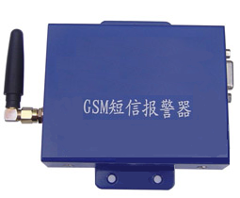
广东珠海市华普自动化科技有限公司是一家专注于单片机和工业自动化技术开发，集科研、生产、销售、服务为一体的的高科技公司。公司产品广泛应用于石油开采、环境监测、气象监测、安防等领域。目前产品已经销往广东、江西、黑龙江、山东、河南等相关企业、优良的品质和完善的售后服务使得公司产品受到用户中的好评。

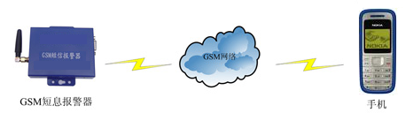
防偷盗，监控水位是全体鱼塘（养殖）专业户最为关心的问题。广东珠海市华普自动化科技有限公司开发的“鱼塘（养殖）防偷盗及水位监控手机短信报警器”适用于全国全体鱼塘（养殖）专业户，采用 GSM短信报警器支持短信远程数据采集，全中文短信息，防偷盗等报警内容和接收终端均可通过短信远程配置（用你的手机定时收取），为鱼儿安全提供有力保障。
操作简单，使用十分方便，可以连接多种传感器。
产品特性：
支持全中文短信
4路报警输入通道
5个短信报警号码(手机)
宽电压（6-24V）输入,低功耗设计
支持开关量及电平信号输入报警触发
采用ARM7内核的嵌入式CPU
连接线路剪线报警、短接报警功能
工业级设计，适合长期连续工作
全中文短信息
全中文操作指令
可通过计算机配置
GSM短信报警器配置

产品还可应用于：
远程压力、液位、温度采集检测（如储油罐液位、水库水位、湖水温度等）
环保监测（如监测二氧化硫、二氧化氮等有毒气体）
智能家电控制（如电源总闸、热水器开关等）
家庭安防（如监测门窗、保险柜等）
线路防盗（如通信电缆、10KV/380V输变线缆防盗）
野外设备安防（如监测变电器、电机、水泵、通信基站、电力铁塔等） 电力仪表安防（如监测大用户表箱、百叶箱等）
小规模数据传输（如抄收电表、水表、气表）
防洪水位监测、地震与海啸预报等。

广东珠海市华普自动化科技有限公司

联系电话：13417736537 13143566366 13727873297 0756-7796528
联系人：吴先生 电子邮件：pjpzl@yahoo.com.cn hpzdhjs @163.com
www.114ct.com 搜索：华普自动化

